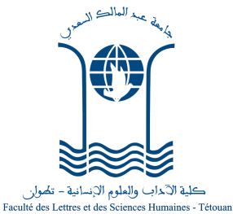
جامعة عبد المالك السعدي
كلية الآداب والعلوم الإنسانية
مرتيل

ماستر العقيدة الإسلامية: علوم وحضارة

إعلان عن إجراء الامتحان الكتابي

ليكن في علم المترشحين الواردة أسماؤهم ضمن لائحة المدعوين لاجتيازالامتحان الكتابي لولوج ماستر العقيدة الإسلامية: علوم وحضارة، أن الامتحان سيجري يوم السبت 30 أكتوبر 2021م، من الساعة 10 إلى الساعة 13 زوالا برحاب كلية الآداب والعلوم الإنسانية بمرتيل ،وفق التوزيع التالي:
ــ المدرج الجديد : من رقم 1 إلى رقم 167
ــ مدرج ابن الخطيب : : من رقم 168 إلى رقم 287

